***Добро пожаловать в Республику Беларусь без визы!***

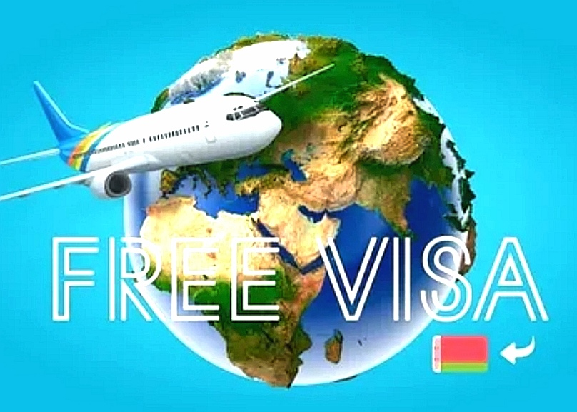Иностранные гости нашей страны могут прибывать в Республику Беларусь без визы, в отношении граждан 73 стран согласно Указа Президента Республики Беларусь от 7 августа 2019 г. N 300 «Об установлении безвизового порядка въезда и выезда иностранных граждан»установлен безвизовый порядок въезда и выезда в Республику Беларусь. Для въезда в Республику Беларусь в безвизовом режиме иностранный гражданин должен иметь действительный паспорт, медицинскую страховку, которую можно оформить в аэропорту Минска, а также располагать денежными средствами из расчета не менее 2 базовых величин на 1 день пребывания.

Отмечаем, что Указом устанавливается безвизовый порядок въезда в Беларусь на срок не более 30 суток при условии въезда и выезда через международный пункт пропуска «Национальный аэропорт Минск».

При въезде в Республику Беларусь в безвизовом режиме в международном пункте пропуска в паспорте иностранного гражданина проставляется отметка о въезде – с этой даты будет осуществляться отсчет 30 дней. При убытии иностранца вноситься отметка о выезде и осуществляться проверка – просрочено пребывание или нет.

В течении 10 суток иностранцам приезжающим в гостеприимную Беларусь нужно зарегистрироваться онлайн, по средствам **portal.gov.by** или в отделе по гражданству и миграции по месту фактического проживания и проживать только по тому месту временного пребывания, по которому он зарегистрирован. Если иностранец решает сменить квартиру, весь процесс нужно проделать заново, уже на новом месте – снова в течении трех рабочих дней.

Ограничений по количеству поездок иностранных граждан в безвизовом режиме в Беларусь нет, однако срок временного пребывания, въехавших в страну в соответствии с Указом, не может превышать 90 суток в календарном году со дня первого въезда в Республику Беларусь, если иное не определено иными законодательными актами и международными договорами Республики Беларусь.

В случае болезни, стихийных бедствий или иных непредвиденных обстоятельств, препятствующих выезду, иностранный гражданин или его представитель должен обратиться в подразделение по гражданству и миграции органа внутренних дел по месту пребывания с заявлением (оформляется на месте) о выдаче визы для выезда из Республики Беларусь. При положительном решении вопроса о продлении срока пребывания и оформлении выездной визы, иностранец сможет выехать из Республики Беларусь в любом пункте пропуска.

Если иностранец задержится в Беларуси умышленно на срок более 30 суток без оформления выездной визы, то выехать он не сможет и при этом будет привлечен к административной ответственности по ст.23.55 Кодекса Республики Беларусь об административных правонарушениях (санкция данной статьи предусматривает предупреждение, штраф в размере до 50 базовых величин или депортация), причём штраф ждет не только иностранца, но и лица, принимающего последнего, по адресу которого, он был зарегистрирован.

Положения Указа не распространяются на граждан иностранных государств, прибывших в «Национальный аэропорт Минск» из России.

ОГиМ Смолевичского РОВД акцентирует ваше внимание на то, что иностранцы, въехавшие в Беларусь в безвизовом режиме в рамках действия Указа, не смогут в последующем выехать в Российскую Федерацию и возвратиться обратно.

**ПЕРЕЧЕНЬ ГОСУДАРСТВ, В ОТНОШЕНИИ ГРАЖДАН КОТОРЫХ УСТАНАВЛИВАЕТСЯ БЕЗВИЗОВЫЙ ПОРЯДОК ВЪЕЗДА И ВЫЕЗДА**

1. Австралия.

2. Австрийская Республика.

3. Республика Албания.

4. Княжество Андорра.

5. Антигуа и Барбуда.

6. Барбадос.

7. Королевство Бахрейн.

8. Королевство Бельгия.

9. Республика Болгария.

10. Босния и Герцеговина.

11. Республика Вануату.

12. Государство-город Ватикан.

13. Соединенное Королевство Великобритании и Северной Ирландии.

14. Венгрия.

15. Социалистическая Республика Вьетнам.

16. Республика Гаити.

17. Республика Гамбия.

18. Федеративная Республика Германия.

19. Греческая Республика.

20. Королевство Дания.

21. Содружество Доминики.

22. Республика Индия.

23. Республика Индонезия.

24. Ирландия.

25. Республика Исландия.

26. Королевство Испания.

27. Итальянская Республика.

28. Канада.

29. Республика Кипр.

30. Республика Корея.

31. Государство Кувейт.

32. Латвийская Республика <*>.

33. Ливанская Республика.

34. Литовская Республика.

35. Княжество Лихтенштейн.

36. Великое Герцогство Люксембург.

37. Республика Северная Македония.

38. Малайзия.

39. Республика Мальта.

40. Мексиканские Соединенные Штаты.

41. Федеративные Штаты Микронезии.

42. Княжество Монако.

43. Республика Намибия.

44. Королевство Нидерландов.

45. Республика Никарагуа.

46. Новая Зеландия.

47. Королевство Норвегия.

48. Султанат Оман.

49. Республика Панама.

50. Республика Перу.

51. Республика Польша.

52. Португальская Республика.

53. Румыния.

54. Независимое Государство Самоа.

55. Республика Сан-Марино.

56. Королевство Саудовская Аравия.

57. Республика Сейшельские острова.

58. Сент-Винсент и Гренадины.

59. Республика Сингапур.

60. Словацкая Республика.

61. Республика Словения.

62. Соединенные Штаты Америки.

63. Восточная Республика Уругвай.

64. Финляндская Республика.

65. Французская Республика.

66. Республика Хорватия.

67. Чешская Республика.

68. Республика Чили.

69. Швейцарская Конфедерация.

70. Королевство Швеция.

71. Республика Эль-Сальвадор.

72. Эстонская Республика <**>.

73. Япония.

<*> В том числе лица, имеющие статус негражданина Латвийской Республики.

<**> В том числе лица без гражданства, постоянно проживающие в Эстонской Республике.

Так же, международными соглашениями определено, что для въезда и пребывания граждан указанных стран свыше установленного срока, а также в случае осуществления трудовой деятельности, обучения, воссоединения семьи, обязательным условием является наличие въездной визы, выданной дипломатическим представительством или консульским учреждением Беларуси за границей. В случае отсутствия такой визы подразделением по гражданству и миграции органов внутренних дел будет отказано в приеме заявления о выдаче разрешения на временное или постоянное проживание в Республике Беларусь.

Более подробную информацию можно получить в отделении по гражданству и миграции Смолевичского РОВД и по телефонам 29177, 28179, 29358

ОГиМ Смолевичского РОВД